Porte-moto sur attelage véhicule

Ce porte-moto sur attelage est en tube d'acier galvanisé, très robuste.  
Écartement réglable pour s'adapter aux différents empattements de motos.  
Le porte moto Carry-On, se fixe sur l'attelage de votre véhicule.

Toutefois, assurez-vous que votre attelage de véhicule est bien prévu pour supporter cette charge.  
Avec plaque d'immatriculation et éclairage.  
Basculement latérale pour monter la moto.  
Précision: Il faut être 2 personnes pour soulever l'arrière du scooter/moto.  
  
Charge maxi: 180kg.  
Empattement maxi: 150cm  
Poids à vide: 25 kg.  
  
**Note: Il faut impérativement un attelage avec une platine 4 trous 90 x 40mm.** La platine est incluse dans le kit, pas besoin de l’acheter séparément.

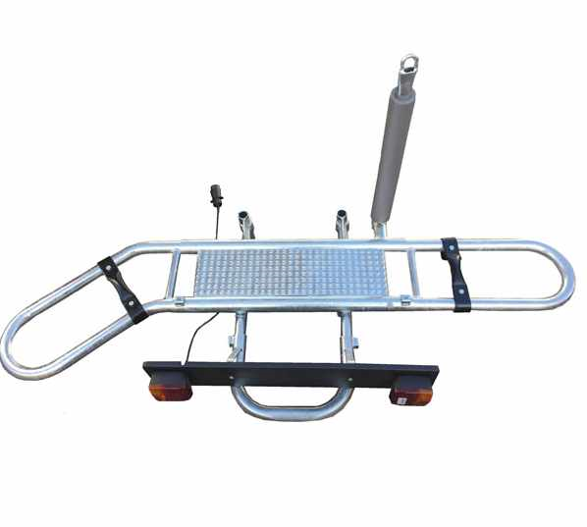

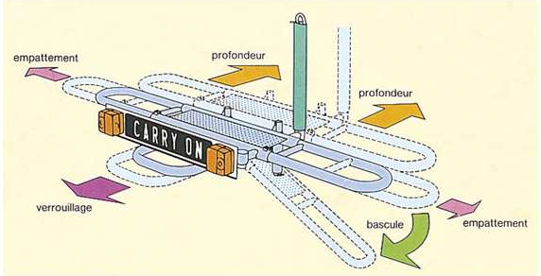

Platine de fixation porte-moto Carry-On

